НЕБОЛЬШОЕ ПУТЕШЕСТВИЕ
по тематической группе
для учителей истории, обществознания и права

Доброго времени суток, уважаемые коллеги!

Сегодня мы с Вами совершим небольшое путешествие по нашей группе, посмотрим ее возможности, познакомимся с тем, как нужно работать в ней.

Итак, заходим на главную страницу Профессионального сообщества педагогов Методисты.ру http://metodisty.ru/.
Для того, чтобы найти нашу группу, выбираем в верхнем меню кнопку «Группы».
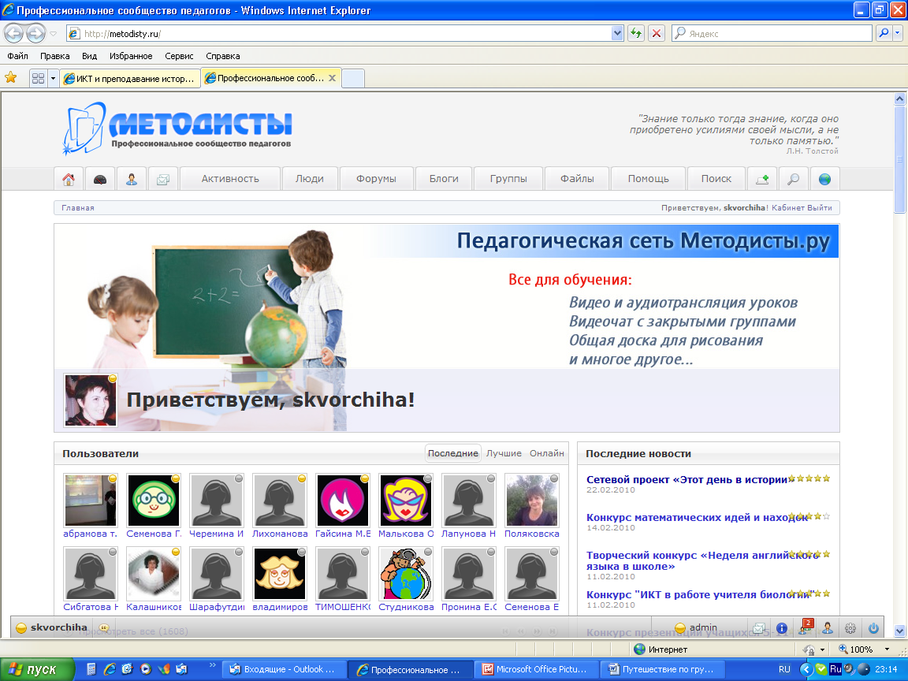

Попав в список групп, с помощью прокрутки ищем группу с нашим Логотипом. Кроме нашей группы на сайте работает еще несколько десятков групп, чья деятельность также может Вас заинтересовать.
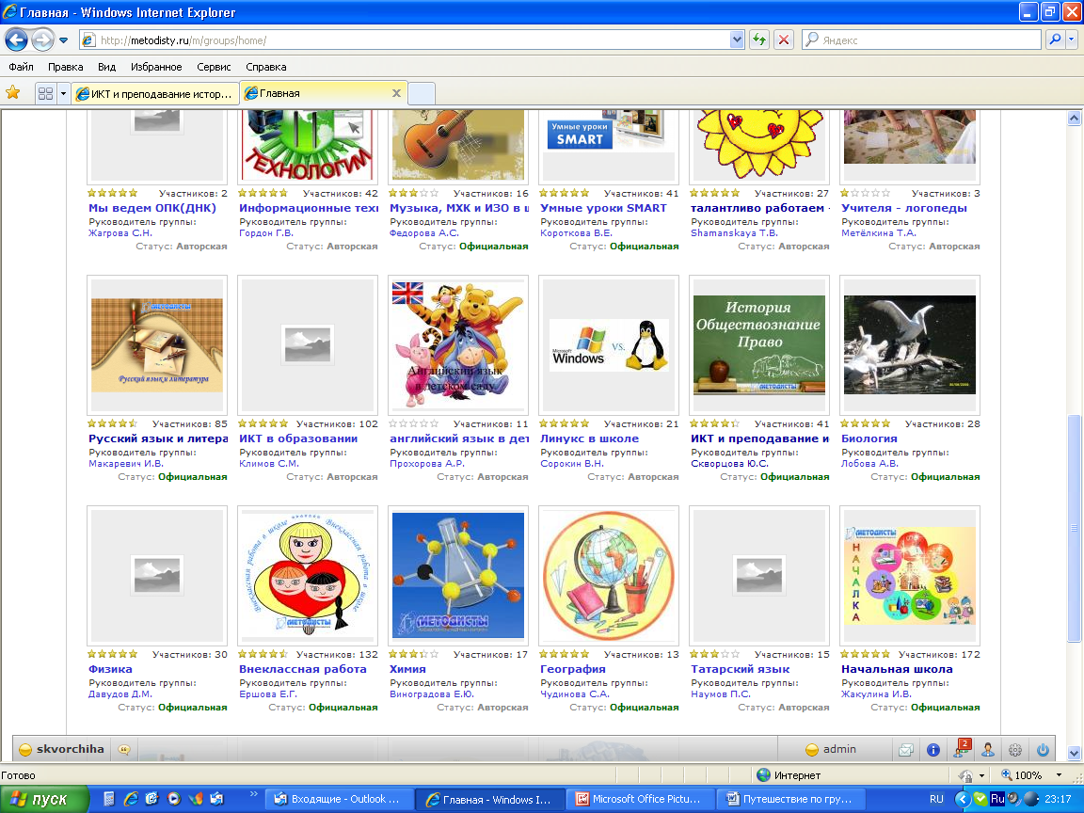

Теперь мы с Вами на странице нашей группы.

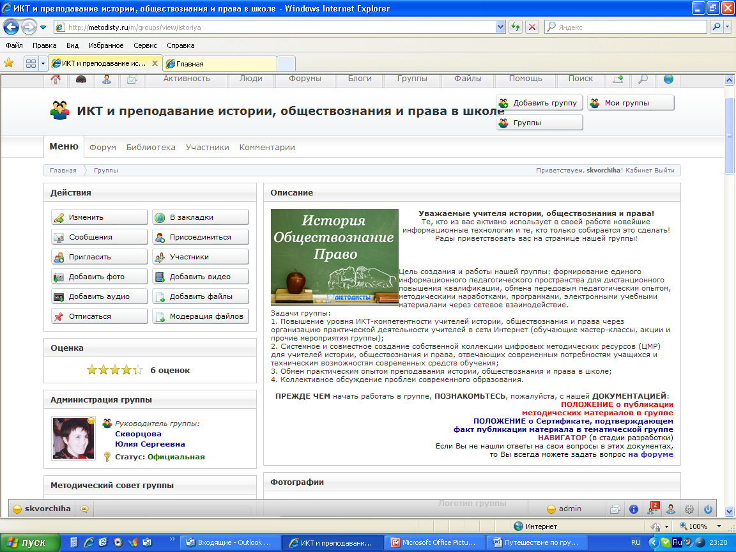
С чего начать? Сначала оглядитесь «по сторонам». Ведь попадая в любое незнакомое нам место мы, прежде всего, стараемся исследовать его
Начнем с описания группы. Здесь Вы узнаете цель и задачи работы нашей группы, а также познакомитесь с документами (я называю их «Уставными»), которые пригодятся Вам, если Вы захотите у нас задержаться.
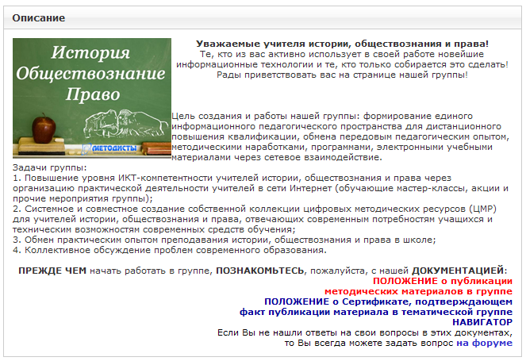

Прежде всего, прочитайте ПОЛОЖЕНИЕ о публикации методических материалов в группе. С его помощью Вы познакомитесь с теми требованиями, которые предъявляются к публикуемым в группе работам.
Рядом ПОЛОЖЕНИЕ о Сертификате, подтверждающем факт публикации материала в тематической группе. Разместив три качественных работы в нашей группе, Вы сможете получить Сертификат.
Обращаю Ваше внимание на раздел библиотеки, который доступен из описания группы - НАВИГАТОР. В этом разделе Вы найдете различные «подсказки» по работе в группе, а также «обучалки» по работе с различными компьютерными программами.

В верхнем меню группы Вы увидите кнопки «Меню», «Форум», «Библиотека», «Участники», «Комментарии». Давайте пройдемся по всем вкладкам меню группы.

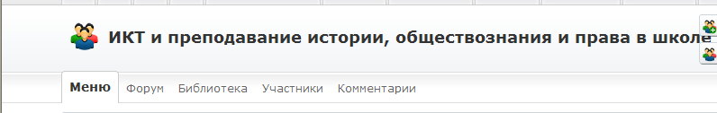

Кнопка «Меню». Через нее мы попадаем на титульную страницу нашей группы.
Здесь находятся:
- описание группы;
- данные о ее руководителе;
- данные о составе Методического совета группы;
- данные об участниках группы;
- последние сообщения с форума;
- последние публикации в Библиотеке группы;
- фото-, видео- и аудио-копилки группы;
- комментарии.

Кнопка «Форум» позволит нам оказаться на форуме группы. Здесь с коллегами можно обсудить различные вопросы, поделиться своими находками, высказать мнение о работе группы, спросить совета и т.д.
Слева Вы увидите название веток форума, далее – количество сообщений на ветке, кто ее автор, кто и когда написал последнее сообщение. Вы сможете открыть и новую тему, но прежде чем это сделать, убедитесь, что похожей темы нет на форуме.
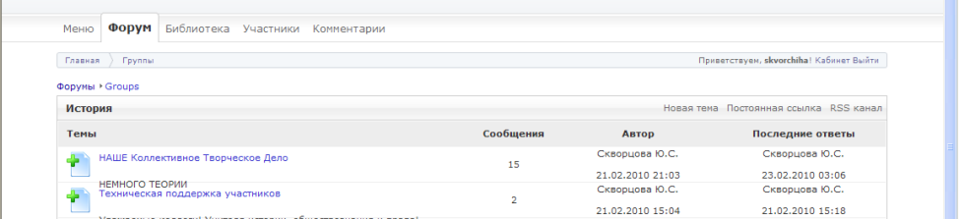

Кнопка «Библиотека». Слева Вы увидите все разделы, которые есть в нашей библиотеке, а справа – новые публикации.
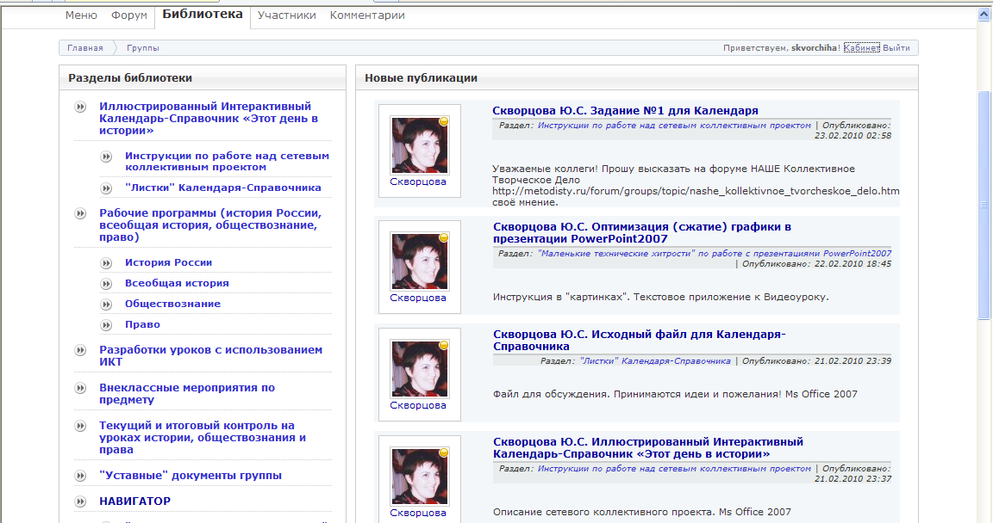

Щелкнув по какому-либо разделу или подразделу библиотеки, Вы узнаете, какие материалы уже хранятся в ней и сможете их посмотреть.
Чтобы просмотреть заинтересовавший Вас материал, нужно кликнуть по его названию левой кнопкой мыши. После этого Вы попадете на страницу работы, где сможете скачать ее, добавить в избранное (чтобы потом долго ее не искать вновь) и познакомиться с другими работами этого автора, которые располагаются в папках.
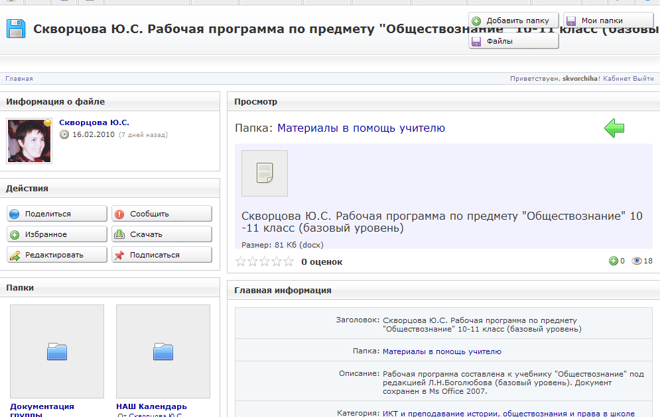
Также Вы сможете на этой странице проголосовать за работу, поставив оценку от 1 до 5, и оставить свой комментарий автору, поблагодарив или высказав свои пожелания по улучшению качества материала.
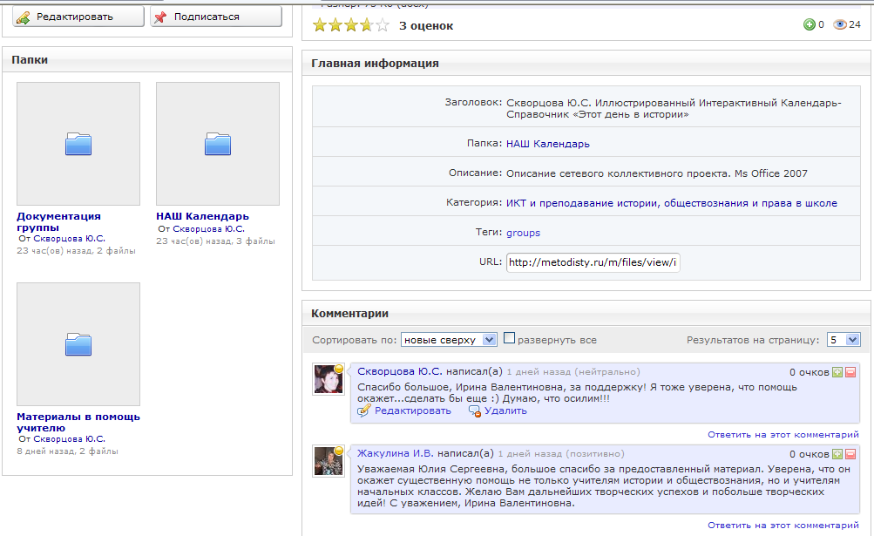
Кнопка «Участники». Здесь Вы сможете посмотреть, кто уже является участником нашей группы. Быть может, среди них уже есть Ваши коллеги, друзья или знакомые! В верхнем правом углу аватары участника Вы увидите небольшой «кружок». Если он желтый, это значит, этот участник сейчас находится на сайте. Нажав на этот «кружок», Вы откроете меню быстрого доступа, с помощью которого Вы сможете узнать полные имя-отчество участника, а также отправить ему письмо или приветствие.
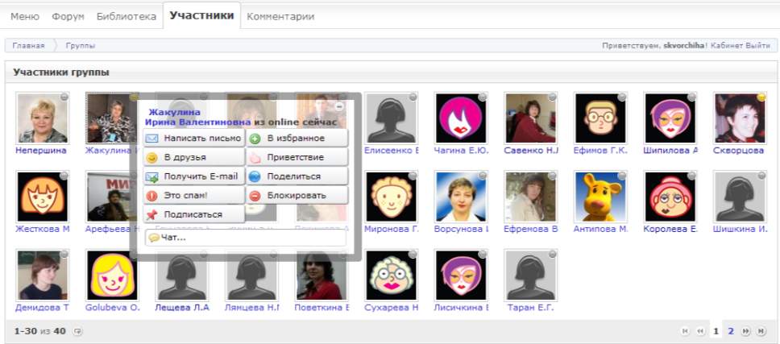
Кнопка «Комментарии». Здесь Вы сможете прочитать все комментарии группы и оставить свой.
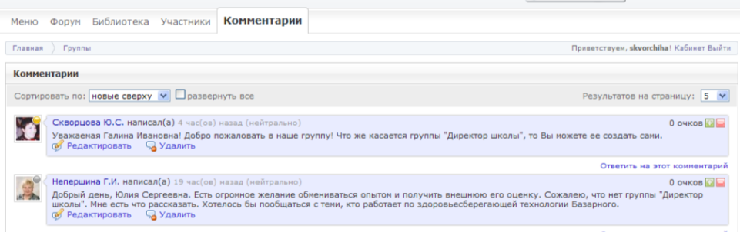

Если Вас заинтересовала наша группа, то вернувшись на титульную страницу (кнопка «Меню») во вкладке «Действия», смело нажимайте «Присоединиться». Чтобы быть всегда в курсе событий, которые происходят в группе, не забудьте подписаться.

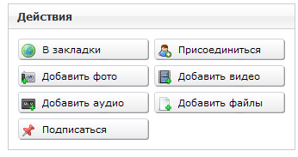
Для быстрого доступа к странице нашей группы, добавьте ее в закладки (избранное) в своем обозревателе Интернет.

P.S. Совершить видео-путешествие по нашей тематической группе Вы сможете здесь:
Скворцова Ю.С. Учителям истории. Путешествие по тематической группе

или на моей страничке в http://www.youtube.com/:
Учителям истории. Путешествие по тематической группе.

Желаю Вам удачи и творческих успехов!
Ждем ваших работ в нашей тематической группе!

Руководитель тематической группы
ИКТ и преподавание истории, обществознания и права в школе
Скворцова Юлия Сергеевна

